大津茂サッカークラブ３０周年記念大会

姫路球技スポーツセンター・メイングランド
6.2 主催：大津茂サッカークラブ

協賛：スポーツオーソリティ姫路大津店ごあいさつ
大津茂サッカークラブ３０周年大会の開催にあたり、一言ごあいさつを申し上げます。
平成元年に設立しました当クラブも今年で３０周年を迎えました。これもひとえに当クラブにご縁のあった皆様方おかげと深く感謝しております。
現在は私が代表をつとめておりますが、これまでの歴代代表の方たちのご努力があってこそ今があると思っておりますし、これまで姫路の少年サッカーを支えてきた方たちのご努力のうえで今活動している我々がいると常に感じております。
その中で、当クラブとしては大津茂・大津校区を中心に、サッカー少年・少女のがプレーできる環境をと、協力してくれる地域の方々と取り組んでまいりました。少子化の影響が叫ばれる中、一時期ほどの人数はいないにせよ、幸いにも活動するには十分な選手たちに入団してもらい日々の活動を行っております。なかなか姫路で１番になるようなことはできませんが、それでも目の前の選手が上手くなるように、姫路の選手が上手くなるようにと考え、様々な取り組みを行っております。
その一つとして、ここ数年はＧＫ練習会を開催しており、毎回２０人を超える選手に参加していただいております。この練習会の指導者は、２種や３種の指導者が姫路だけではなく神戸、西宮などからもご協力いただいており、これもこれまでの活動でつながった縁だと大変感謝しております。
当クラブとしては、大津茂・大津校区を中心には考えますが、姫路全体でいい環境になるようにということも考え、姫路のサッカーがこれからも発展していくよう、微力ながら尽力してまいります。
最後になりましたが、本大会に参加して頂いた各チームの皆様をはじめ、開催にむけてご協力・ご支援頂いた関係各位に厚く御礼申し上げまして、あいさつとかえさせて頂きます。
大津茂サッカークラブ 代表・監督田中 武久

大津茂サッカークラブ３０周年記念大会 大会実施要領
■趣 旨 | 当クラブが３０周年を迎えた記念として、日頃お世話になっている各チームへの感謝の気持ちを表すとともに、選手・指導者の交流をより一層深める。
■日 時 | ２０１８年６月２日（土） ８：４０～１６：４０頃  ※グランドは８：００から利用可能。（駐車場は７：４５頃開場）
■開催場所 | 姫路球技スポーツセンターメイングランド
■参加資格 | ①小学校6年生以下で編成されたチームであること。  ②スポーツ傷害保険に加入していること。
■競技規定 | ①８人制、試合時間は１５－５－１５分で行う。  ②日本サッカー協会「8人制サッカールールと審判法」の「8人制サッカー  ルール」に準ずる。  ③交代人数に制限はなし。交代した選手の再出場も可能とする。  ④３チームを１リーグとした予選リーグを行い、勝ち点により順位を決定  する。（勝ち＝３、引き分け＝１、負け＝０）  勝ち点が同じ場合は、得失点差→総得点→対戦結果→抽選にて順位を決  定する。  ⑤予選リーグの１位チーム同士で、決勝トーナメントを行う。  同点の場合ＰＫ戦を行う。（３名）  ⑥予選リーグ２位以下のチームも各順位トーナメントを行う。  同点の場合ＰＫ戦を行う。（３名）  ⑦給水タイムはとらない。
■審 判 | 別紙審判割り当てのとおりでお願い致します。 ※原則一人審判にて行います。（副審は任意）なお、審判服は着用しなくても結構です。
■参 加 費 | 3,000円  当日、本部にて受け付けます。
■雨 天 時 | 雨天決行但し、午前７時現在で警報が発令されている場合は中止とします。その場合は各チームに連絡致します。
■表 彰 | １位～４位と下位トーナメント勝者にトロフィーを進呈します。  各チーム１名に優秀選手賞としてメダルを進呈します。
■そ の 他 | ①大会中に負傷した時の処置は、当該チームが責任を持って行って下さい。  ②駐車場に限りがあるため、各チーム乗り合わせでお願いします。  なお、路上駐車、近所のスーパーへの駐車、東市民センターへの駐車は  厳禁とします。  ③開会式、閉会式は行いませんので、試合時間に合わせて集合・解散して  頂いて結構です。  ④グランドピッチ内では水以外の飲料水は持ち込み禁止です。  ⑤その他、スムーズな試合進行へのご協力をお願い致します。  ⑥参加費を頂いていますので、金品・飲み物などを問わず、御礼・祝儀等  はお控えください。
■問合せ先 | 大会事務局大津茂サッカークラブ 田中 武久  TEL 090-4768-7920  Mail taketake030@gmail.com take_zo_san_030@ezweb.ne.jp

大会組み合わせ予選リーグ
Ａブロック | Ｂブロック | Ｃブロック | Ｄブロック
山田SSD | 安室SC | 広畑SSS | エストレラ津田SC
マリノFC | ルゼルやわたSC | 夢前蹴球団 | 水上SC
大津茂SC | 揖西西SSD | 御津SSD | 小宅SC
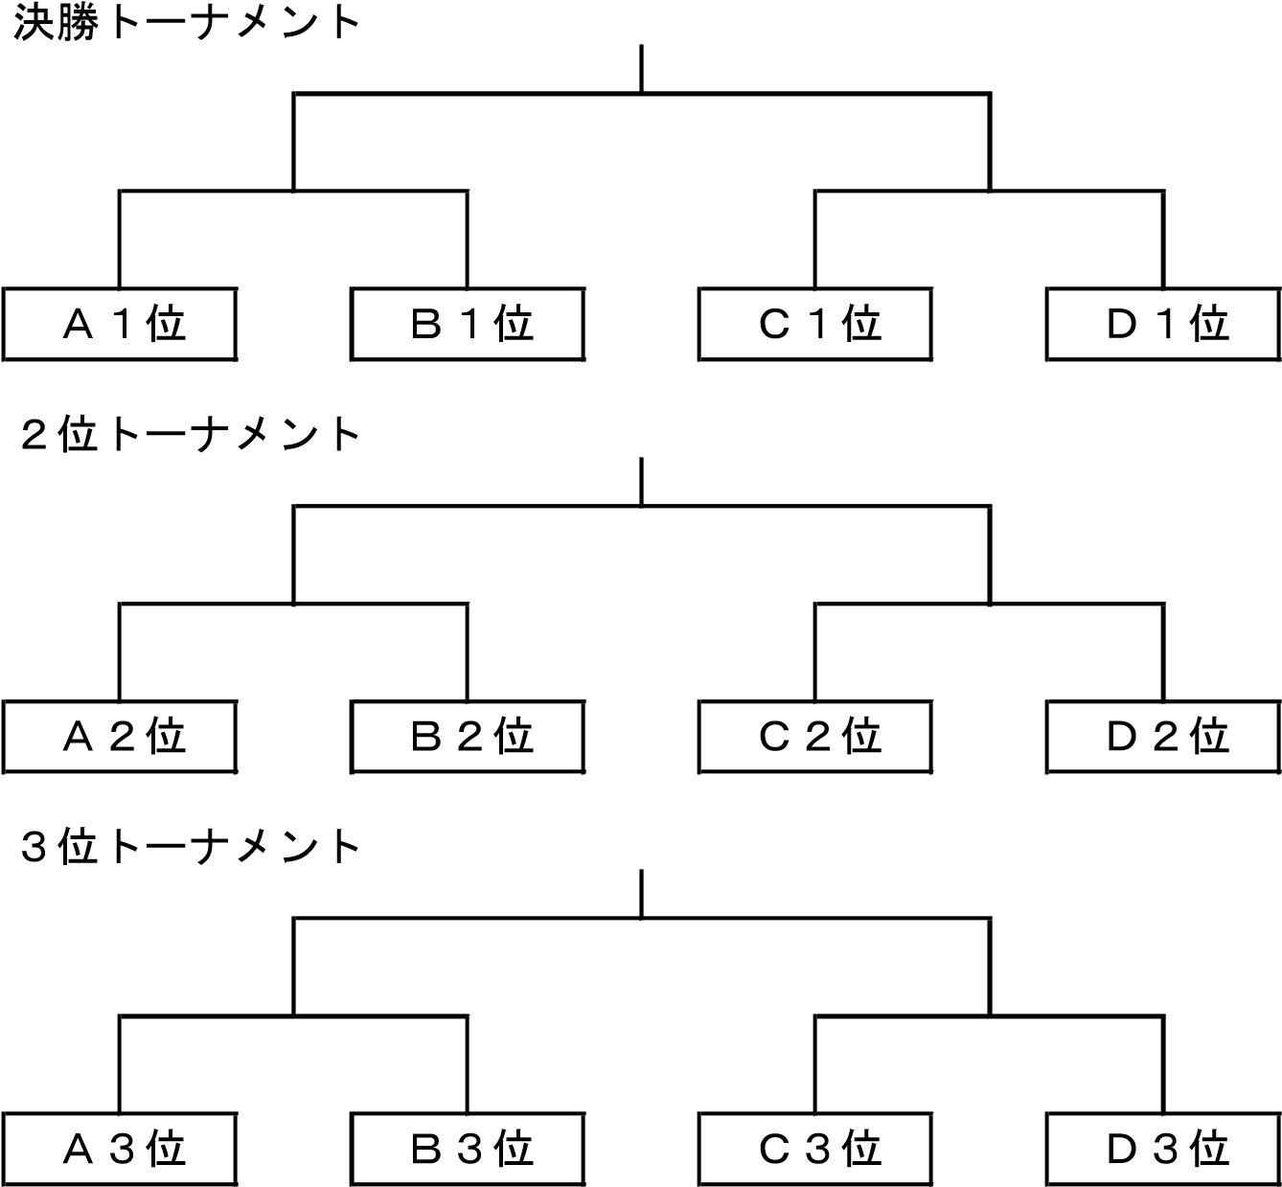
タイムスケジュール
 |  | 北コート |  |  |  | 南コート
 |  | 組み合わせ |  |  | 審判 | 組み合わせ |  |  | 審判
1 | 8:40 | 山田 | － | 大津茂 | 広畑 | 安室 | － | ルゼル | 津田
2 | 9:20 | 広畑 | － | 夢前 | 山田 | 津田 | － | 小宅 | 安室
3 | 10:00 | マリノ | － | 山田 | 夢前 | 安室 | － | 揖西西 | 小宅
4 | 10:40 | 広畑 | － | 御津 | マリノ | 津田 | － | 水上 | 揖西西
5 | 11:20 | マリノ | － | 大津茂 | 御津 | ルゼル | － | 揖西西 | 水上
6 | 12:00 | 御津 | － | 夢前 | 大津茂 | 小宅 | － | 水上 | ルゼル
 | 12:40
7 | 13:00 | Ａ３位 | － | Ｂ３位 | Ａ２位／Ｂ２位 | Ｃ３位 | － | Ｄ３位 | Ｃ２位／Ｄ２位
8 | 13:40 | Ａ２位 | － | Ｂ２位 | ７北勝ち | Ｃ２位 | － | Ｄ２位 | ７南勝ち
9 | 14:20 | Ａ１位 | － | Ｂ１位 | ８北勝ち | Ｃ１位 | － | Ｄ１位 | ８南勝ち
10 | 15:00 | ７北勝ち | － | ７南勝ち | ９北勝ち | ８北勝ち | － | ８南勝ち | ９南勝ち
11 | 15:40 | ９北勝ち | － | ９南勝ち | １０北勝ち | ９北負け | － | ９南負け | １０南勝ち

成績表
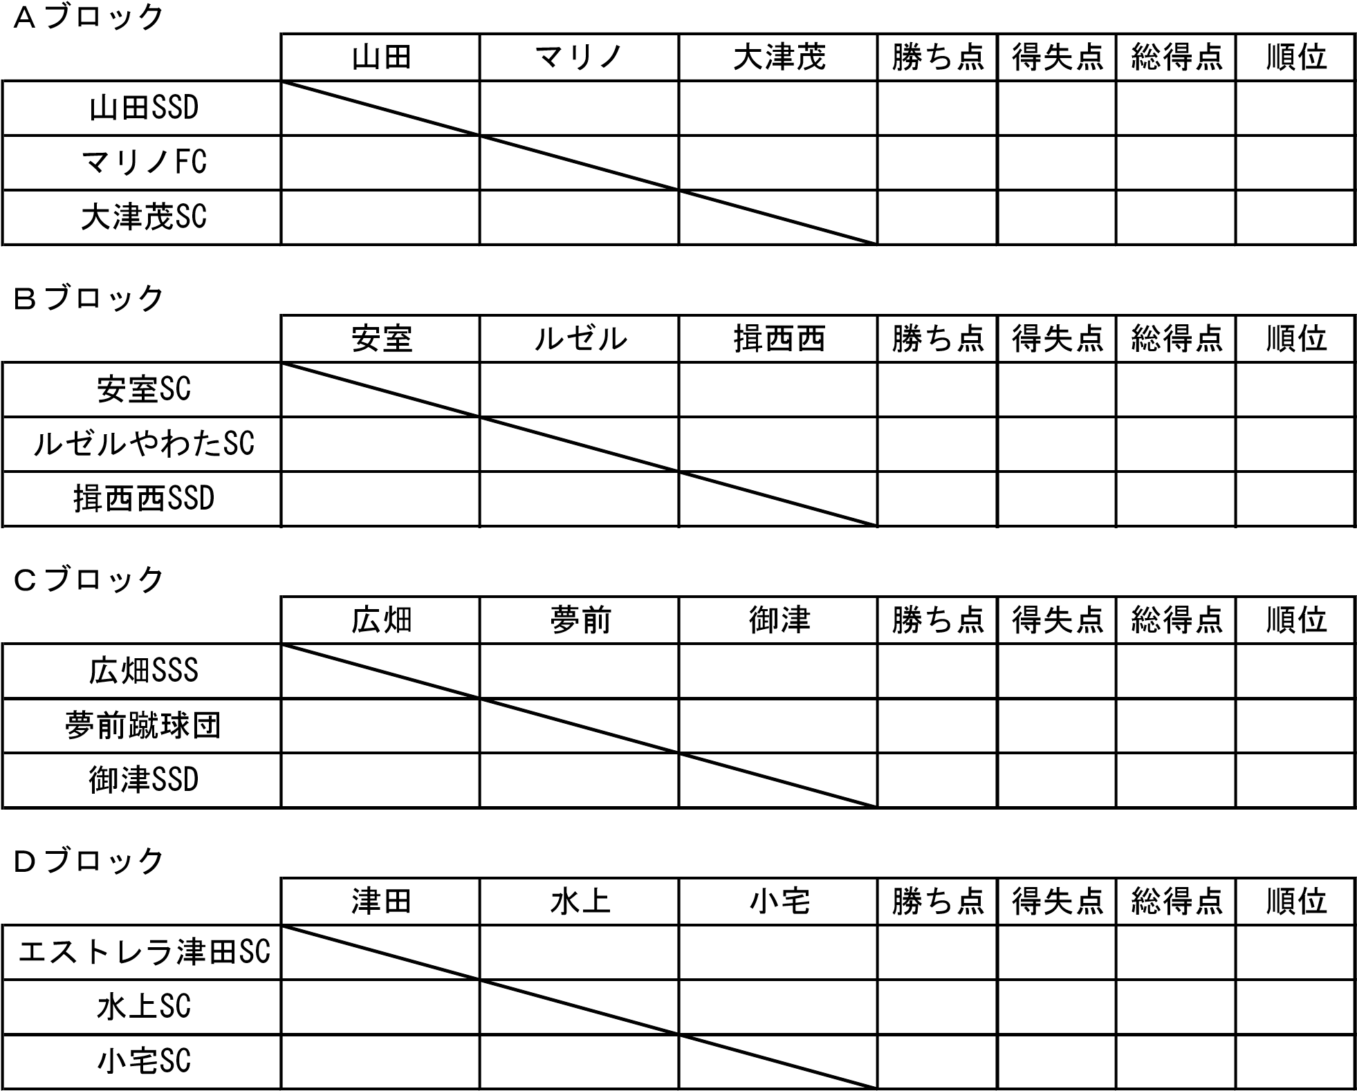
決勝トーナメント
Ａ１位
Ｂ１位
Ｃ１位
Ｄ１位
２位トーナメント

Ａ２位 Ｂ２位 Ｃ２位 Ｄ２位
３位トーナメント

Ａ３位 Ｂ３位 Ｃ３位 Ｄ３位

ご協賛一覧
ご協賛を頂きました企業様を掲載させて頂きます。（順不同・敬称略）スポーツオーソリティ 姫路大津店
〒671-1146 兵庫県姫路市大津区大津町2丁目5番イオンモール姫路大津 2F
通常営業時間 9：00～21：00

TEL 079-230-0450

